Ip adresa: 192.168.0.100

H Mash: 255.255.255.0

GW : 192.168.0.1

DNS1: 192.168.0.1

DNS2: 8.8.8.8

192.168.0.1/24

http:// 192.168.0.1:5000

<https://192.168.01>

Static

DHCP

Jitter

**Računarske mreže**

OSI referentni model

Namjenjen da pomogne proizvođačima u kreiranju kompatabilnih mrežnih uređaja u formi protokola.

Opisuje kako jedna alikacija na jednom računaru, kroz mrežni medijum, saopštava podatke i mrežne informacije aplikaciji na drugom računaru.

Referentni model predstavlja sve procese potrebne za uspješnu komunikaciju i dijeli sve procese u logičke grupe-slojeve. Ovako dizajniran model se naziva slojevita arhitektura.

OSI ima 7 slojeva, a TCP/IP 5 slojeva.

Prednost referantnog modela:

* Dijeli komunikacione procese u mreži na manje i jednostavne komponente
* Omogućava višeproizvođački razvoj kroz standaridazicju mrežnih komponenti.
* Omogućava različtiim vrstama mrežnog hardvera i softvera da rade zajedno.
* Sprečava da izmjene na jednom sloju utiče na druge slojeve.

Microsoft windows ima mreznu karticu, al ne zna kako funkcioniše. Zato je potreban driver da može razumijeti.

Koncept OSI modela.

Source šalje podatke, Destination prima podatke

U OSI modelu osnovna su 3 koncepta: koncept usluge, interfejsa i koncept protokola.

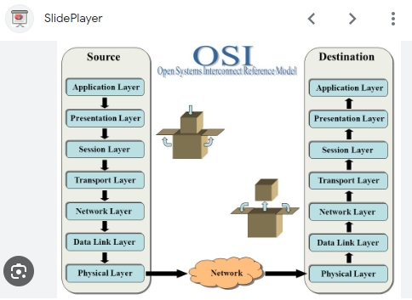

Ima 7 slojeva. Navedeni su na slici.

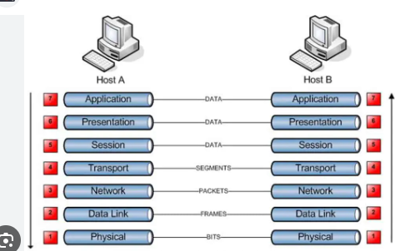

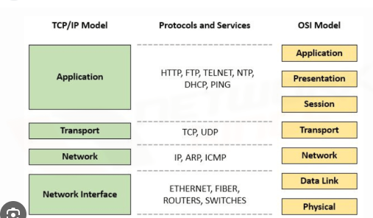

TCP/IP Model

OSI Model – data frame

.

.

.

Fizički sloj – zadaci

* Mehanička pitanja vezana za pristup medijumu
* Elektična pitanja vezana za pristup medijumu
* Proceduralna pitanja vezana za pristup medijuma.

To su kablovi, optika, ADSL, DSL..

Zadužen za:

* Definisanje karakteristika interfejsa između računara i medijuma za prenos
* Definisanje vrste medijuma za prenos (optika, 4G.5G, ADSL...)
* Predstavljanje bitova pomoću električnih ili optičkih signala
* Određivanje trajanja bita tj. Brzina emitovanja
* Vremensku sinhronozaciju tj. Sinhronizaciju predajnika i prijemnika na nivou bita
* Definisanje smjera prenosa (simpleks, poludupleks, dupleks) – ~~primjer telefona, vremenski slotovi, mp3- primjer, membrana se ne razvija~~

~~4.3Khz je za fiksne telefone. 32 kw/s je sasvim da dovoljno čujete pa je pjesma sa 70mb sada 2mb.~~

* Način umrežavanja računara: da li se radi o toplogiji u obliku magistrale, zvjezdje, prestena ili svako sa svakim. Topologija zvijezde se najčešće koristi u TCP/IP. Korisit se i stablo.

~~5G se mjeri drugačije nego 4G, po gustini kilometra na kvadrat.~~

*Sloj veze*

Zadužen za:

* **Formiranje ramova**: na otpremi dodaje paketu pristiglom iz sloja mreže zaglavlje i rep
* **Fizičko adresovanje**: u zaglavlje rama unosi fizičku adresu predajnika i fizučku adresu prijemnika
* **Upravljanje protokolom:** ako je brzina kojom predajnik prihvata podatke manja od brzine kojom predajnik šalje podatke, sloj veze aktivira mehanizam za upravljanje protokolom kako bi se sprečilo da brzi predajnik zaguši spori prijemnik
* **Kontrolu grešaka**: pomoću informacija u repu rama, omogućava otkrivanje grešaka
* **Upravljanje pristupa medijumu**

~~MAC adresa se može klonirati, IP ne može.~~

~~Oni urežaju koji su spojenu na jedan broadcast domen (switch u fizičkom smilu) ne smije imati istu MAC adresu.~~

**II predavanje**

Sloj mreže nadzire isporuke paketa, a sloj transporta nadzire isporuku cijele poruke. Sloj mreže je neophodan ako su dvije stanice koje se nalaze u različitim mrežama koje su povezane uređajima koji se nazivaju ruteri. On je odgovaran za:

* Logično adresiranje: fizičko adresiranje (koje se obavlja u sloju veze) dovoljno je kada se računari nalaze u istoj mreži, u protivnom sloj mreže unosi u zaglavlje paketa logičke adrese izvorišta i odredišta
* Odreživanje putanje odnosno rutiranje
* Kontrola zagušenja (kojom brzinom će se primiti poruka (baferi)...

~~Primjer Floride, mora se imati kontrola podataka, kao i request; poruka se podijeli u pakete i kod primaoca se sklapa ta poruka~~

Sloj mreže

~~Ruter će odrediti kojom putanjom se kreće saobraćaj~~

**Sloj transporta** – odgovaran za isporuku cijele poruke s kraja na kraj veze

Osnovni zadatak sloja transporta je da:

.

.

U sloju se obavlja sledeće:

* SAP adresovanje – adresovanje tačaka pristupa uslugama ili adresovanje portova; dok sloj mreže dovodi svaki paket u odredišni računar, sloj transporta dovodi cijelu poruku u odredišni računar
* Rastavljanje i ponovo sastavljanje – poruka se dijeli na segmente koji se mogu prenjeti i svakom segmentu se dodjeljuje redni broj kako bi sloj transporta u odredištu mogao da prispjele pakete identifikuje i složi po ispravnom rasporedu, zamjenjuju pakete koji su ..
* Upravljanje konekcijom
* Upravljanje protokom
* Kontrola grešaka

Zadužen za end to end connection

**Sloj sesije** – Termin sesija označava period komuniciranja tj. Vođenja dijaloga izmežu procesa

Ima zadatak da uspostavi, održava i sinhronizuje komunikaciju izmežu 2 sistema

Ima dva osnovna zadataka:

* Upravljanje dijalagom
* Sinhronizacija

Koordinira komunikacijom između 2 sistema i služi za organizuje njihovu komunikaciju tako što nudi 3 različita režima: SIMPLEKS, POLUDUPLEKS, PUNI DUPLEKS. Ako se saobraćaj u sistemu odvija u jednom smjeru, sloj sesije vodi računa o tome ko emituje u određenom trenutku.

~~PRIMJER rollback, commit u bazi podataka.~~

Sloj prezentacije –

Prije prenosa, informacija se mora pretvoriti u nize bitova. Predstavljanje alfanumeričkih podataka (ASCII, UNICODE), cijelih brojeva. Da bi se omogućila komunikacija izmežu procesa koji za predstavljanje informacija koriste različite kodove, neophodno je obaviti provođenje kodnog sistema koji se koristi u izvorištu u kodni sistem koji se koristi u odredištu. To se postiže na sledeći način:

* U sloju prezentacije predajnika, informacija se iz formata koji se koristi unutrar predajnika konvertuje u opšti format
* U sloju prezentacije prijemnika obavlja se inverzna operacija: opštii format se dovodi u format koji se koristi u tom prijemniku

~~2~~~~32~~ ~~= Unicode~~

Sloj aplikacije omogućava koristniku pristup mreži.

Zato ovaj sloj sadrži niz protokola koji su potrebni za pružanje podrške raznovrsnim uslugama: elektronska pošta, pristup fajlovima, www, diskusione grupe, pričaonica

Sloj aplikacije se ponaša kao interfejs između stvarnog aplikacionog programa – koji nije dio slojevite strukture – i sledećeg sloja ispod, pružajući načine da aplikacija pošalje informacije naniže kroz stek protokol.

Npr. Ie se ne nalazi unutar sloja aplikacije, već komunicira sa protokolima sloja aplikacije.

**TCP/IP model**

Obrnuti redosljed od OSI modela, prvo su napravljeni prokoli, a model je u stvari bio opis postojećih protokola.

Nije pogodnim za opisivanje mreža koji nisu TCP/IP mreže.

TCP/IP skup protokola omogućava računarima različitih proizvođača koji rade pod različitim OS da međusobno komunciraju.

DARPA

**Sloj pristup mreži**

Ili kraće sloj linka (link layer) naziva se ponekad i sloj interfejska mreže zato što su obuhvata drajver uređaja i mrežnu interfejs karticu. Drajver uređaja i mrežna kartica bave se svim hardverskim detaljima fizičkog uvezivanja sa medijumom koji se koristi.

U ovom slučaju se mogu nalaziti dva specijalizovana protokola:

ARP (Address Resolution protocol) – ~~vezano za MAC adrese, da zna fizičke adrese oko njega.~~

~~Switch –jednom prođe podatak i upiše tabelu i ne šalje podatke više svima već samo portu kome je usmjeren~~

~~Hub-podatke pošalje na sve portove~~

~~Cmd-🡪~~ arp -a

RARP (Reverse Adress Resolution Protocol)

~~Kernel je srž OS i najniži apstrakcijski sloj koji je izveden programski.~~

Ethernet, Fast Ethernet (100 mb)

SLIP and PPP – direktna veza između dva uređaja

FDD

ATM, Frame Relay, and SMDS

ARP

Proxy ARP

RARP

~~Dial up – način kako napraviti konekciju na internetu koristeći standardnu telefonsku liniju~~

Sloj interneta – naziva se i sloj mreže, a bavi se kretanjem paketa po mreži.

Ovaj sloj predstavlja ključni dio koji drži cijelu TCP/IP arhitekturu. Posao ovog sloja je da dozvoli mreži ubacivanje pakete i da oni nezavisno jedni od drugih putuju do odredišta...

IP (internet protocol)

Zadatak internet sloja je da isporuči IP pakete.

Jasno je da je ovdje glavni posao rutiranje paketa kako bi se izbjeglo zagušenje.

U sloju interneta se obavezno nalaze tri protokola:

* IP
* ICMP (Internet Control Message Protocol)
* IGMP (Internet Group Management Protocol)

Sloj transporta – obavlja uslugu za sloj iznad sebe tj. Za sloj aplikacije tako što se bavi protokolom podataka između dva krajnja čvora.

Definisanja transportna protokola: TCP i UDP

TCP – pouzdano konekciono orijentisan protokol koji dozvoljava da se niz bajtova sa jednog računara isporuči bez greške bilo kom drugom računaru na Netu.

Obavlja sledeće funkcije:

* Podijela podataka koji su mu prosleđeni iz sloja aplikacije na dijlove čija veličina odogovara sloju ispod tj. Internet sloju.
* Potvrđivanje prijema paketa
* Postavljanje časovnika (time out) kako bi se osiguralo da drugi kraj potvrdi pakete koji su mu poslati

UDP je neopouzdan beskonekcioni protokol. On pruža sloju aplikacije da jednostavno šalje pakete podataka koji se nazivaju datagrami iz jedne stanice u drugu stanicu ali bez garancije da će datagrami stići u odredište. Ako se želi pouzdanost, ona se mora ostvariti na sloju aplikacije.

UDP protokol se koristi u onim primjenama u kojima je brza isporuka važnija od tačne isporuke.

OSI vs TCP model

Osi model je nastao kasnije.

Predstavlja opšti model, i kao takav pogodan je pri projektavovanju i razumijevanje organizacije i funkcionisanje mreže.

Na osnovu njega nije izgrađen odgovorajaću protokolski skup...